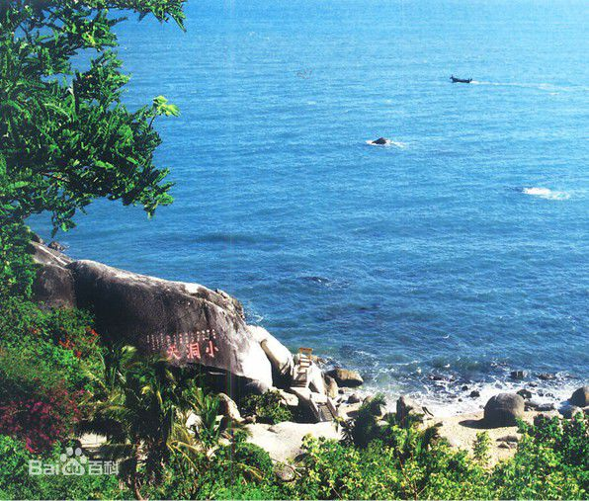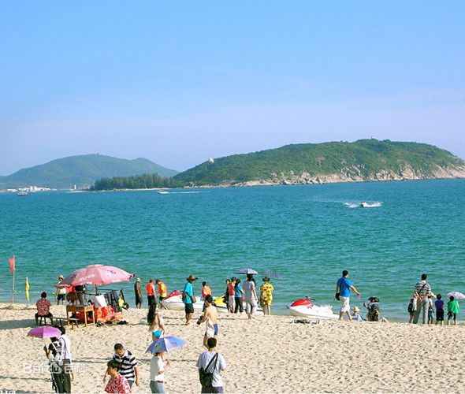三亚境内海岸线长度二百零九.一公里，有十九个港湾，大小岛屿四十个。海洋生物种类繁多，有鱼类一千零肆拾种，虾类三百五十种，蟹类三百二十种，软体动物七百种，其中经济价值较高的有四百零二种，[鲨鱼翅](http://baike.baidu.com/view/1679560.htm)、海参、石斑鱼被誉为“[崖州三珍](http://baike.baidu.com/view/2974980.htm)“。珊瑚保护区面积 八十五公里²。